LISTA DE FIGURAS

FIGURA 1 - Diagrama do Escopo do sistema 12

FIGURA 2 - Diagrama de Classes da funcionalidade de Abrir e Salvar os Modelos Formais 24
FIGURA 3 - Diagrama do Escopo do Sistema 25
FIGURA 4 - Tela Principal do Sistema 26
FIGURA 5 - Diagrama de Caso de Uso do AFD 26
FIGURA 6 - Tela do Cadastramento do Alfabeto – AFD 27
FIGURA 7 - Tela do Cadastramento dos Estados – AFD 28
FIGURA 8 - Tela do Cadastramento das Funções de Transição – AFD 28
FIGURA 9 - Tela de Validação de Seqüências – AFD 29
FIGURA 10 - Tela do Cadastramento de Estados – AFND 30
FIGURA 11 - Diagrama de Caso de Uso do AP 31
FIGURA 12 - Tela do Cadastramento dos Estados e Símbolo do Topo da Pilha – AP 31
FIGURA 13 - Tela do Cadastramento dos Estados e Símbolo do Topo da Pilha – AP 32
FIGURA 14 - Tela de Cadastramento das Funções de Transição – AP 32

LISTA DE TABELAS
TABELA 1: Exemplos de Expressões Regulares 17

LISTA DE SIGLAS

AFD – Autômato Finito Determinístico
AFND – Autômato Finito Não Determinístico
AFMV – Autômato Finito Com Movimentos Vazios
AP – Autômato com Pilha
GLC – Gramática Livre de Contexto
SCTMF – Sistema para Criação e Teste de Modelos Formais

ER – Expressões Regulares
MT – Máquina de Turing
LR – Linguagens Regulares
LLC – Linguagens Livres de Contexto
LSC – Linguagens Sensíveis ao Contexto
LER – Linguagens Enumeráveis Recursivamente

ÍNDICE

LISTA DE FIGURAS 4
LISTA DE TABELAS 4
LISTA DE SIGLAS 5
RESUMO 8
INTRODUÇÃO 9
CAPITULO 1 – CONCEITOS DE LINGUAGENS FORMAIS 10
  - SÍMBOLO 10
  - ALFABETO 10
  - CADEIA (PALAVRA OU SENTENÇA) 10
  - LINGUAGEM 11
  - FORMALISMOS GERADORES 11
  - FORMALISMOS RECONHECEDORES 11
  - HIERARQUIA DE CHOMSKY 11
CAPITULO 2 – MODELOS PARA A DEFINIÇÃO DE LINGUAGEM 13
2.1 LINGUAGENS REGULARES OU TIPO 3 13
2.1.1 AUTÔMATO FINITO DETERMINÍSTICO 13
2.1.2 AUTÔMATO FINITO NÃO DETERMINÍSTICO 15
2.1.3 EXPRESSÕES REGULARES 17
2.2 LINGUAGENS LIVRES DE CONTEXTO OU TIPO 2 17
2.2.1 AUTÔMATO COM PILHA 18
2.2.2 GRAMATICA LIVRE DE CONTEXTO 19
2.3 LINGUAGENS SENSÍVEIS AO CONTEXTO 20
2.4 LINGUAGENS ENUMERÁVEIS RECURSIVAMENTE OU TIPO 0 20
2.5 MÁQUINA DE TURING 21
CAPÍTULO 3 – TÉCNICAS DE ENGENHARIA DE SOFTWARE 22
3.1 PADRÕES DE PROJETO 22
3.1.1 APLICABILIDADE DE PADRÕES DE PROJETO 22
3.2 ARQUITETURA DA FERRAMENTA 23
CAPÍTULO 4 – A FERRAMENTA MULTIPLATAFORMA 24
4.1 MÓDULOS DAS LINGUAGENS REGULARES 26
4.1.1 MÓDULO DO AFD 26
4.1.2 MÓDULO DO AFND 29
4.1.3 MÓDULO DO AFMV 30
4.1.3 MÓDULO DAS EXPRESSÕES REGULARES 30
4.2 MÓDULOS DAS LINGUAGENS 30
4.2.1 MÓDULO DO AP 30
4.2.2 MÓDULO DA GRAMÁTICA 33
4.3 MÓDULO DAS LINGUAGENS ENUMERÁVEIS 33
4.3.1 MÓDULO DA MÁQUINA DE TURING 33
CONCLUSÃO 34
BIBLIOGRAFIA 35

RESUMO

Este trabalho discorre acerca do projeto e da implementação parcial do SCTMF (Sistema para a Criação de Teste de Modelos Formais), um ambiente de software multiplataforma para a criação de modelos formais estudados em Teoria da Computação e realização de testes que permitam que o usuário acompanhe a dinâmica de funcionamento dos mesmos. Serão abordados também detalhes inerentes a modernas técnicas de Engenharia de Software empregadas no desenvolvimento desta ferramenta.
O que diferencia esta ferramenta de outras já desenvolvidas, é o fato de ela ser uma ferramenta multiplataforma e com uma arquitetura com estilo “plugável”, ou seja, os modelos formais são desenvolvidos separadamente e são incorporados a essa arquitetura.
O sistema proporciona aos usuários a criação e teste dos seguintes modelos formais: Autômato Finito Determinístico, Autômato Finito Não Determinístico, Expressões Regulares, formalismos estes pertencentes as linguagem regulares; Autômato com Pilha, Gramática Livre de Contexto, pertencentes às linguagens livres de contexto e finalmente Máquina de Turing, modelo formal mais genérico da teoria da computação, muito utilizado nos estudos de computabilidade.
Além da opção de teste de cadeias de símbolos, outro fato importante que merece destaque nessa ferramenta é a funcionalidade de abrir e salvar os modelos formais criados na ferramenta.

INTRODUÇÃO

Este trabalho baseia-se no desenvolvimento de um sistema para criação e testes de modelos formais estudados em Teoria da Computação, disciplina na qual são estudados modelos que permitem a representação de linguagens formais, bastante úteis no processo de desenvolvimento de tradutores de linguagens computacionais, como os compiladores e interpretadores.
Dada a grande dificuldade dos alunos que estudam estes modelos formais em assimilar os conteúdos, já que os mesmos, além de muito abstratos, possuem um forte caráter matemático, acredita-se que o desenvolvimento de um sistema que permita a criação e realização de testes sintáticos com estes modelos, possa favorecer o ensino de tais conceitos.
Em trabalhos como (Jukemura, 2005), pode-se verificar que o desenvolvimento de ambientes didáticos para o ensino dos modelos formais vem sendo objeto de estudo de alguns pesquisadores.
A ferramenta desenvolvida tem por objetivo melhorar a compreensão do funcionamento dos modelos formais. Para o desenvolvimento desta foi utilizado o paradigma da programação orientada a objetos, e o uso de alguns padrões de projeto (design patterns). Dando assim uma maior flexibilidade na arquitetura da aplicação, a qual também proporciona ao sistema a funcionalidade de abrir e salvar os modelos formais já criados.
Foi utilizada para desenvolvimento da ferramenta, a linguagem JAVA na sua versão 6.0, e para distribuição da aplicação, foi utilizada a tecnologia Java Web Start, mantendo assim para os usuários da ferramenta, sempre a versão mais atualizada para a utilização.
O que diferencia esse sistema dos outros já desenvolvidos, além da característica da ferramenta ser multiplataforma e ser disponibilizada através do ambiente Java Web Start, pode-se dar ênfase a arquitetura da aplicação, arquitetura na qual possibilita que outros desenvolvedores também criem seus modelos formais e acoplem a aplicação.

CAPITULO 1 – CONCEITOS DE LINGUAGENS FORMAIS

  - SÍMBOLO

Um símbolo ou caractere é uma entidade abstrata básica a qual não é definida formalmente, ou seja, um símbolo é todo elemento pertencente a um alfabeto.
Geralmente, descreve-se um símbolo através de letras ou dígitos numéricos.

1.2 ALFABETO

Um alfabeto é um conjunto finito e não vazio de símbolos de tamanhos finitos. Dado um alfabeto Σ, a é uma letra de Σ se a Є Σ.
Por exemplo, os seguintes conjuntos são alfabetos:
- {1,2}
- {aa,bb}
- {x,y,z}
Embora possamos chamar de letra cada um desses símbolos, eles não precisam ter necessariamente um único caractere, nem o mesmo número de caracteres. A única restrição existente é que o número de caracteres que compõem o símbolo seja finito.

1.3 CADEIA (PALAVRA) e FECHAMENTO

Uma cadeia é uma seqüência de símbolos formada a partir de um único alfabeto.
A cadeia poder se nula (ou vazia). Esta cadeia é um caso especial, geralmente denotada por ε, tem tamanho igual a zero e pode ser definida a partir de qualquer alfabeto. Pode-se dizer também que uma sentença vazia é uma palavra sem símbolo.
Exemplo: dado o alfabeto Σ= {a, b} tem-se que a, aa, b, bb, ab, ba, bbb são cadeias que podem ser formadas a partir deste alfabeto.
Se Σ representa um alfabeto, então Σ* (Fechamento completo) denota o conjunto de todas as palavras possíveis formadas sobre Σ. Analogamente, Σ⁺ (Fechamento positivo) representa o conjunto de todas as palavras sobre Σ excetuando-se a palavra vazia, ou seja, Σ⁺= Σ* - {ε}.

1.4 LINGUAGEM

Uma linguagem é um conjunto de cadeias formadas a partir de um mesmo alfabeto, ou seja, dado o alfabeto Σ, o conjunto de palavras L é uma linguagem sobre Σ, se L ⊆ Σ*.
Exemplo:
Dado o alfabeto Σ={a, b}, L={a, b, aa, ab, ba, bb} é uma linguagem formada sobre este alfabeto;

1.5 FORMALISMOS GERADORES (Denotacionais)

Através de um formalismo gerador ou denotador, as sentenças de uma linguagem podem ser sistematicamente geradas. As gramáticas são modelos geradores, onde a linguagem é obtida pela geração das cadeias através da aplicação das leis de formação.
De modo geral, gramáticas são conjuntos de regras que especificam a sintaxe da linguagem impondo uma estrutura as suas sentenças. As regras ou leis de formação são chamadas de produções. Pode-se citar como exemplos de formalismo gerador, as gramáticas e as expressões regulares.

1.6 FORMALISTAMOS RECONHECEDORES (Axiomáticos)

Um formalismo reconhecedor ou axioma verifica se uma determinada sentença pertence ou não a uma determinada linguagem.
Ao contrário das Gramáticas, que geram sentenças de uma linguagem, os reconhecedores são dispositivos de aceitação de cadeias.
Como exemplo de formalismo reconhecedor, pode-se citar os autômatos.

  - HIRARQUIA DE CHOMSKY

NETO (1987), afirma que:

“Noam Chomsky, em 1959, desenvolveu a Hierarquia de Chomsky através de modelos matemáticos para as gramáticas juntamente com seus estudos das linguagens naturais, quando concluiu que facilitara se houvesse uma classificação na qual dividiria-se as linguagens em quatro classes diferentes. Conseqüentemente a separação das linguagens em classes diferentes levaria a uma separação das gramáticas e reconhecedores em classes correspondentes, onde cada uma é caracterizada pela imposição de diferentes restrições nas produções das gramáticas que as definem” .

Noam Chomsky definiu as classes listadas abaixo como (potenciais) modelos para linguagens naturais.

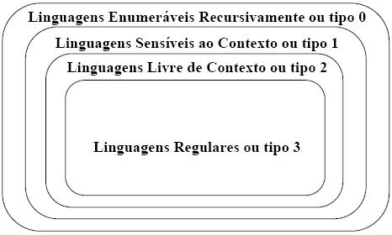
Figura 1 – Diagrama do Escopo do sistema.

Um formalismo com poder para representar uma linguagem enumerável recursivamente, poderia representar qualquer linguagem presente em qualquer uma das outras categorias.
Pode-se observar que todas as outras categorias estão contidas nas Linguagens Enumeráveis Recursivamente, ou seja, tipo₃ ⊂ tipo₂ ⊂ tipo₁ ⊂ tipo₀.

Capítulo 2 – Modelos para a Definição de Linguagens

2.1 Linguagens Regulares ou tipo 3

De acordo com a Hierarquia de Chomsky, trata-se da classe de linguagens mais simples, sendo possível desenvolver algoritmos de reconhecimento ou de geração (Expressão Regular) de pouca complexidade, grande eficiência e fácil implementação. Entretanto, por ser uma classe relativamente simples, é restrita e limitada.
Para mostrar que uma determinada linguagem é Regular, é suficiente representá-la usando o AFD, AFND, Expressão Regular ou Gramática Regular.

2.1.1 Autômato Finito Determinístico (AFD)

Um AFD é Finito, pelo fato de o seu número de estados envolvidos no sistema é finito e Determinístico, pois estabelece que dada uma cadeia x ∈ L(A), só existe uma única seqüência de estados no autômato finito determinístico para processá-la. Este modelo formal pertence ao conjunto dos formalismos reconhecedores, ou seja, se dada uma cadeia x, ele verifica se essa cadeia pertence à linguagem L(Y).
Para uma cadeia ser aceita, ela deve:
Na definição matemática, pode-se dizer que um AFD é uma quintupla <Σ, S, S₀, δ, F>, onde:
Σ é o alfabeto de entrada;
S é um conjunto finito não vazio de estados;
S₀ é o estado inicial, S₀ ∈ S;
δ é a função de transição de estados, definida δ: S x Σ → S;
F é o conjunto de estados finais, F⊆ S.

MENEZES (1998, p.33) afirma que:
(...) O AFD pode ser visto com uma máquina composta, basicamente distribuída em três partes: Fita, a Unidade de Controle e o Programa ou Função de Transição.
a) Fita: Dispositivo de entrada quem contém a informação a ser processada;
b) Unidade de Controle: Reflete o estado corrente da máquina, possui uma unidade de leitura a qual acessa uma célula da fita de cada vez e movimenta-se exclusivamente para a direita.
c) Programa ou Função de Transição: função que comanda as leituras e define o estado da máquina.

A análise de cadeias do Autômato Finito Determinístico é executada da seguinte forma:
- A cabeça de leitura é posicionada no primeiro símbolo da cadeia, e S₀ é ativado.
- O símbolo que se encontra apontado pela cabeça de leitura é lido(símbolo corrente);
- O próximo estado é obtido a através do estado corrente e do símbolo corrente, usando a função de transição do autômato, se não for encontrado nenhum estado, o processamento para e a cadeia é rejeitada;
- A cabeça de leitura move-se um elemento para a direita.
- O próximo estado torna-se o estado ativo, e o fluxo retorna ao passo 2.
- Após o ultimo símbolo da cadeia que esta sendo analisada, o AFD assume o estado corrente como estado final e verifica se esse estado pertence aos estados finais dos AFD. Caso sim, a seqüência é aceita caso não a seqüência é rejeitada.

O algoritmo do processamento de uma cadeia no AFD é apresentado abaixo:
Início
Estado Atual ← Estado Inicial;
Para I variar do Símbolo inicial da fita até o símbolo final Faça
Se Existe δ (Estado Atual, I) Então
Estado Atual ← δ (Estado Atual, I);
Senão REJEITA;
Se Estado Atual é estado final Então
ACEITA;
Senão REJEITA;
Fim.

2.1.2 Autômato Finito Não Determinístico (AFND)

MENEZES (1998, p.39) afirma:

“O não-determinismo é uma importante generalização dos modelos de máquinas. Mas nem sempre essa facilidade aumenta o poder de reconhecimento de linguagens de uma classe de autômatos, pois qualquer AFND pode ser simulado por um AFD.”

O AFND tem como principal característica a funcionalidade de ter mais de um estado inicial, ou seja, pode ter vários estados ativos correntes durante o processamento de reconhecimento de uma cadeia, ele assume um conjunto de estados alternativos, como um conjunto de estados alternativos, como se houvesse uma multiplicação da unidade de controle, uma para cada alternativa, processando independentemente, sem compartilhar recursos com os demais estados.
Pode-se definir matematicamente um AFND como uma quíntupla representada por <Σ, S, S₀, δ, F>, onde:
Σ é o alfabeto de entrada;
S é um conjunto finito não vazio de estados;
S₀ é o conjunto de estados iniciais, S₀ ⊆ S;
δ é a função de transição de estados, definida δ: S x Σ → S;
F é o conjunto de estados finais, F ⊆ S

Pela definição matemática, pode-se notar que o estado inicial pode estar contido ou ser igual à quantidade de estados do AFND.
A análise de cadeias do Autômato Finito Não Determinístico é executada da seguinte forma:
- A cabeça de leitura é posicionada no primeiro símbolo da cadeia, e são ativados os S_{0’}s;
- O símbolo que se encontra apontado pela cabeça de leitura é lido (símbolo corrente);
- Os próximos estados ativos são obtidos a através do estado corrente e do símbolo corrente, usando a função de transição do autômato, se não for encontrado nenhum estado, o processamento para e a cadeia é rejeitada;
- A cabeça de leitura move-se um elemento para a direita.
- O fluxo retorna ao passo 2.
- Após o ultimo símbolo da cadeia que esta sendo analisada, o AFND assume o estado corrente como estado final e verifica se esse estado pertence aos estados finais dos AFND. Caso sim, a seqüência é aceita caso não a seqüência é rejeitada.

O algoritmo do processamento de uma cadeia no AFND é apresentado abaixo:
Inicio
ACEITA ← Falso;
Estados Ativos ← Estados Iniciais;
Para i variar do Símbolo inicial da fita até o símbolo final Faça
Para r variar do Estado Ativo inicial até o Estado Ativo final Faça
Se existe δ (r, i) Então
Estado Ativo_Aux ← δ (r, i);
Esvazia (Estados Ativos);
Para s variar do Estado Ativo_Aux inicial até Estado Ativo_Aux final Faça
Estado Ativo _{[s]} ← Estado Ativo_Aux _{[s]}
r ← 1;
Repita
Se Estado Ativos _{[r]} é Estado Final Então
ACEITA← Verdadeiro;
r ← r +1;
Até ACEITA ou r > numero de estados ativos
Se ACEITA Então
Mensagem (‘Cadeia Aceita’);
Senão Mensagem (‘Cadeia Rejeitada’);
Fim.

2.1.3 Expressões Regulares (ER)

MENEZES (1998, p.50) afirma

“As ER’s são consideradas adequadas para a comunicação homem x homem e principalmente a comunicação homem x máquina Uma Expressão Regular é definida a partir de conjuntos básicos e operações de concatenação e união, trata-se de um formalismo denotacional, considerado gerador.”

Com as Expressões Regulares, podemos representar qualquer linguagem regular.
Uma ER sobre um alfabeto ∑, é definida como:
∅ é uma ER e denota a linguagem vazia;
ε é uma ER e denota a linguagem contendo exclusivamente a palavra vazia, ou seja, {ε};
Qualquer símbolo x pertencente a Σ é uma ER e denota a linguagem contendo a palavra x, ou seja, {x};
Se r e s são ER´s e denotam as linguagens R e S, respectivamente, então:
(r+s) é ER e denota a linguagem R∪S;
(rs) é ER e denota a linguagem RS={uv|u∈R e v∈S};
(r*) é ER e denota a linguagem R*;

Na tabela baixo são representados alguns exemplos de Expressões Regulares:
Expressão Regular | Linguagem Representada
ba* | Todas as cadeias que iniciam por b, seguido por zero ou mais a
a*ba*ba* | Todas as combinações de a’s contendo exatamente dois b’s
(a+b)*(aa+bb) | Todas as cadeias que terminam com aa ou bb.
TABELA 1: Exemplos de Expressões Regulares

2.2 Linguagens Livres de Contexto ou tipo 2

A classe das Linguagens Livres de Contexto ou Tipo 2 contém propriamente a classe das Linguagens Regulares, tem um formalismo gerador (axiomático) e um reconhecedor (ou operacional).
Os modelos dois formais que formam a LLC são: a Gramática Livre de Contexto cujo tem caráter gerador, e o Autômato com Pilha, têm caráter reconhecedor.
Seu estudo é de fundamental importância, pois além de compreender um universo mais amplo de linguagens quando comparada com as linguagens regulares, os algoritmos reconhecedores e geradores são relativamente simples e possuem uma boa eficiência.
Pode-se verificar exemplos típicos do uso das LLCs em analisadores sintáticos, tradutores de linguagens e processadores de texto em geral.

2.2.1 Autômato com Pilha (AP)

Pode-se dizer que o AP é um autômato cuja estrutura básica é análoga a do Autômato Finito, adicionando uma memória auxiliar tipo pilha (na qual pode ser lida e gravada) e a facilidade do não determinismo.
A pilha qual é adicionada não possui limite de tamanho máximo, ou seja, é de tamanho infinito, onde a pilha contém inicialmente um, um símbolo especial denominado símbolo inicial da pilha. Não existem estados finais e o autômato pára aceitando quando a pilha estiver vazia .
A configuração de um AP é dada por uma tripla <s, x, α> onde s é o estado corrente, x é a cadeia da fita que falta ser processada e α é o conteúdo da pilha, com o topo no início de α, onde AP anda ou move-se de uma configuração para outra através da aplicação de uma função de transição.
Um autômato com Pilha é basicamente composto por cinco partes:
- Fita: análoga ao AFD e ao AFND;
- Pilha: é uma memória auxiliar que pode ser usada livremente para leitura e gravação;
- Unidade de Controle: reflete o estado corrente da máquina, possui uma cabeça de fita e uma cabeça de pilha;
- Programa ou Função de Transição: comanda a leitura da fita, leitura e gravação da pilha e define o estado da máquina.

Pode-se definir matematicamente um AP como uma sêxtupla <Σ,Γ,S,S₀,δ,B>, onde:
Σ é o alfabeto de entrada do AP;
Γ é o alfabeto da pilha;
S é um conjunto finito não vazio de estados;
S₀ é o estado inicial, onde S₀ ∈ S;
δ é a função de transição de estados, definida δ: S × (∪Σ{λ}) × Γ → conjunto de subconjuntos finitos de S × Γ;
B é o símbolo da base da pilha, B ∈ Γ.

2.2.2 Gramática Livre de Contexto (GLC)

MENEZES (1998, p.86) afirma que:

“O nome ‘Livre de Contexto’ se deve ao fato de representar a mais geral classe de linguagens cuja produção é da forma A → α. Ou seja, em uma derivação, a variação, a variável A deriva α sem depender (‘Livre’) de qualquer análise dos símbolos que antecedem ou sucedem A (‘Contexto’) na palavra que está sendo derivada”.

A GLC é definida como uma gramática onde as regras de produção são definidas de forma mais livre que na gramática regular. Definindo-se a gramática G, como G = (V, T, P, S), com restrição de qualquer regra de produção de P é da forma A → α, onde A é uma variável de V e α é uma palavra de (V ∪ T)*, portanto uma GLC é uma gramática onde o lado esquerdo das produções contém exatamente uma variável ou símbolo não terminal.
É através das gramáticas que se pode gerar todas as sentenças da linguagem a qual ela define.
A GLC é definida matematicamente por uma quádupla ordenada G = (V, T, P, S), onde:
V é um conjunto finito de símbolos não-terminais (ou variáveis); Os elementos de V são símbolos auxiliarem que são criados para permitir a definição das regras da linguagem.
T é um conjunto finito de símbolos terminais disjunto de V; Os símbolos de T são aqueles que aparecem no programa de uma linguagem de programação, é o alfabeto em cima do qual a linguagem é definida.
P é um conjunto finito de pares, denominados regras de produção tal que a primeira componente é palavra de (V∪T)⁺ e a segunda componente é palavra de (V∪T)*; Uma regra de produção (α, β) é representada por β→α.
S é um elemento de V, denominado símbolo inicial (ou símbolo de partida).

É importante ressaltar no processo de derivação que enquanto houver símbolo não-terminal na cadeia em derivação, esta derivação não terá terminado.

2.3 Linguagens Sensíveis ao Contexto ou tipo 1

As Linguagens Sensíveis ao Contexto estão contidas propriamente nas Linguagens Enumeráveis Recursivamente, esta pode ser desenvolvida a partir de formalismos geradores, no caso da Gramática Sensível ao Contexto, e formalismos reconhecedores como a Máquina de Turing com Fita Limitada.
Na Gramática Sensível ao Contexto, o termo “sensível ao contexto” deriva do fato de que o lado esquerdo das produções da gramática pode ser uma palavra de símbolos não terminais e terminais, definindo um “contexto de derivação”;
Já na Máquina de Turing a com Fita Limitada, a fita de entrada é de tamanho finito. Um detalhe que merece destaque é o fato de que não é conhecido se a facilidade de não-determinismo aumenta ou não o poder computacional desta, então a sua definição incluir a facilidade do não-determinismo.
Uma gramática sensível ao contexto G é uma gramática onde G = (V, T, P, S) com a restrição que qualquer regra de produção de P é da forma α→β, onde:
- α é uma palavra de (V ∪ T)⁺;
- β é uma palavra de (V ∪ T)*;
- |α| ≤ |β|, executando-se, eventualmente, para S → ε. Nesse caso, S não pode estar presente no lado direto de qualquer produção.

A cada etapa da derivação, o tamanho da palavra derivada não pode diminuir, excetuando-se para gerar a palavra vazia, se esta pertencer à linguagem.

2.4 Linguagens Enumeráveis Recursivamente ou tipo 0

As Linguagens Enumeráveis Recursivamente são definidas a partir das Máquinas de Turing.
MENEZES (1998, p.132) define que:

“Segundo a hipótese de Church, a Máquina de Turing é o mais geral dispositivo de computação, então as a Classe das Linguagens Enumeráveis Recursivamente representa o conjunto de todas as linguagens que podem ser reconhecidas mecanicamente e em um tempo finito.”

2.5 Máquina de Turing (MT)

DELAMARO (1998, pg.157) define:

“A Máquina de Turing é um autômato que permite que em uma classe mais ampla de linguagens sejam definidas, as linguagens de tipo 1 e 0.
Além de serem reconhecedora de cadeias, pode ser também utilizada como modelo de máquinas para computação de funções, assim, uma Máquina de Turing pode ser vista com uma simples “máquina de computação” servindo por isso modelo para determinar quais funções são computáveis e quais não. Assim as Máquinas de Turing podem também ser utilizadas como base para as medidas da complexidade de algoritmos.
A MT para ser considerada como um modelo formal de procedimento efetivo deve ter uma descrição de algoritmo finita e deve consistir de passos discretos, executáveis mecanicamente em um tempo finito”.

A definição de uma Máquina de Turing é:
Uma Máquina de Turing é uma óctupla, MT=( Σ, S, δ, S₀, F, V, β, ¤ ), onde:
Σ alfabeto de símbolos de entrada;
S é conjunto de estados possíveis da máquina o qual é finito;
δ representa as funções de transição (parcial), onde:
δ: Q x (Σ ∪ V ∪ {β, ¤}) → Q x ( Σ ∪ V ∪ {β, ¤}) x {E, D};
S₀ estado inicial da máquina, S₀ ⊆ Q;
F conjunto de estados finais, F ⊆ Q;
V alfabeto auxiliar (pode ser vazio);
β símbolo especial “branco”;
¤ símbolo ou marcador de início da fita;

O símbolo de início da fita encontra-se mais à esquerda da fita, para informar a cabeça da fita se encontrada na célula mais à esquerda da fita. A função de transição possui o estado corrente e o símbolo lido da fita, levando ao novo estado, ao símbolo a ser gravado e o sentido em que a cabeça da fita se moverá, sendo representados por E e D.

CAPITULO 3 – TÉCNICAS DE ENGENHARIA DE SOFTWARE

  - PADRÕES DE PROJETO (DESIGN PATTERNS)

Definir da melhor forma padrões de projeto (design patterns) tem sido alvo de debate constante desde a década de 80, quando surgiu o movimento de padrões de projeto de software. A definição original do arquiteto e professor Christopher Alexander no seu livro a Timeless Woy Of Buiding(Oxford University Press, 1979) diz: “Cada padrão é uma regra de três partes, que expressa a relação dentre um contexto, um problema e uma solução” .
Para estudar um padrão precisamos estudar as suas partes: o problema, a solução e o contexto onde é aplicável. No caso de padrões de software orientado a objetos, tais problemas costumam ser a criação de objetos, estruturação de classes, modos de acesso a dados, formas de troca de mensagens e outros que os desenvolvedores enfrentam de maneiras semelhantes em diversos sistemas.
Os padrões costumam ser encontrados em catálogos voltados para os contextos e o tipo de problema aos quais se aplicam. O livro Design Patterns[GoF] fornece um catálogo geral de padrões de projeto orientado a objetos.

3.1.1 APLICABILIDADE DE PADRÕES DE PROJETO

Os padrões geralmente fazem parte dos mecanismos centrais de uma aplicação, e estão diretamente ligados a seus requisitos não-funcionais como performance, escalabilidade, manutenibilidade e segurança. Podemos citar como um exemplo, o padrão Bridge[GoF] o qual isola a interface de uma classe da sua implementação, permitindo que as duas evoluam independentemente, aumentando assim a manutenibilidade.
Deve-se também considerar os impactos da solução adotada. Ao escolher um padrão que aumenta a flexibilidade do sistema, pode-se deixa-lo mais complexo ou mais lento.
Pode-se citar que o esforço para se aplicar uma soluça é proporcional ‘a sua generalidade. Os catálogos de padrões de projeto trazem uma lista de conseqüências comuns da aplicação de cada padrão, baseando-se nas experiências dos autores, o que torna a decisão de adotá-los ou não mais segura.

  - ARQUITETURA DA FERRAMENTA

Para o desenvolvimento da arquitetura da ferramenta, foram utilizados três design patterns, o Singleton, o AbstractFactory e Factory.
O Singleton: garante que apenas uma instancia da classe na aplicação, e fornece um único ponto de acesso a essa instância. O AbstractFactory: cria famílias de objetos relacionados ou dependentes, sem especificar suas classes concretas. O Factory: é usando quando é necessário criar um objeto, mas não se sabe qual classe deve ser instanciada até a hora da execução. É necessário separar a criação do objeto da escolha de qual classe instanciar.
Para o desenvolvimento da arquitetura do sistema foi proposta a seguinte idéia: criar uma arquitetura na qual outros modelos formais fossem desenvolvidos posteriormente e acoplados a essa, causando o mínimo de impacto possível na arquitetura.
Para isso, foi criada uma classe genérica onde todas as classes de negócio, ou seja, os modelos formais, que fossem implementados, fossem filhos dessa classe, classe essa com o nome de ModeloFormal. E para o desenvolvimento da interface da implementação do modelo formal, fosse filho da classe ModeloFormalGUI.
Para os testes de cadeia, uma classe específica foi criada, ou seja, a cada modelo formal adicionado a arquitetura, um método que recebesse uma instância do modelo formal a ser utilizado e a seqüência a ser testada como parâmetro, e que retornasse um valor booleano, como: public boolean testarAFD(AFD afd, String sequencia) {...}.
Também foi incorporada a arquitetura as funcionalidades de abrir e salvar os modelos formais criados. Para essa incorporação basicamente foram criadas as classes que abrem e salvam os modelos formais, as interfaces respectivas dessas classes e as classes que tratam as possíveis exceções que podem ocorrer durante o processo.
A figura abaixo demonstra o diagrama de classes, que retrata como está implementada esta funcionalidade:

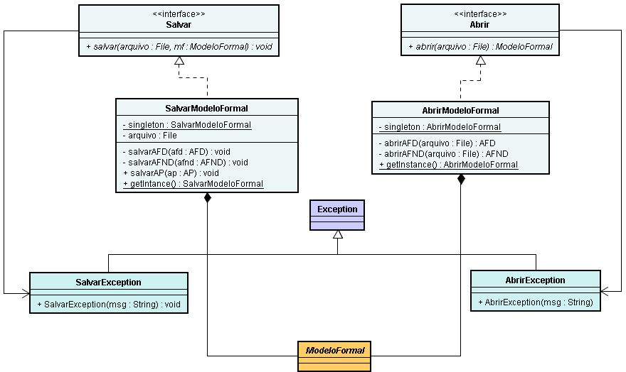
Figura 2 – Diagrama de Classes da funcionalidade de Abrir e Salvar os Modelos Formais.

CAPÍTULO 4 – A FERRAMENTA MULTIPLATAFORMA - SCTMF

O Sistema para Criação e Teste de Modelos Formais (SCTMF), possui diversos módulos implementados para auxílio ao ensino dos modelos formais.
O sistema foi desenvolvido na linguagem JAVA, na sua versão 6.0(Mustang), e utiliza também a tecnologia Java Web Start para a sua distribuição. Para a execução deste, os usuários necessitarão ter instalado o ambiente de execução JAVA (JRE 6.0), ambiente este que se encontra disponível para download no endereço: http://java.sun.com/downloads.
É importante ressaltar que por a linguagem JAVA ser multiplataforma, o sistema não depende de sistema operacional para ser executado.
Por também ser utilizada a tecnologia Java Web Start para distribuição da ferramenta, se tem a garantia de que a versão utilizada da ferramenta será sempre a mais atual disponibilizada.
O SCTMF está dividido nos seguintes módulos: o módulo das linguagens regulares, constituído por: Autômato Finito Determinístico (AFD), Autômato Finito Não Determinístico (AFND) e Expressões Regulares (ER). Já o módulo das Linguagens Livres de Contexto é constituído delo Autômato com Pilha (AP) e a Gramática Livre de Contexto (GLC) e finalmente o módulo das linguagens enumeradas recursivamente, constituído pela Máquina de Turing (MT).
O diagrama do escopo do sistema pode ser demonstrado abaixo:

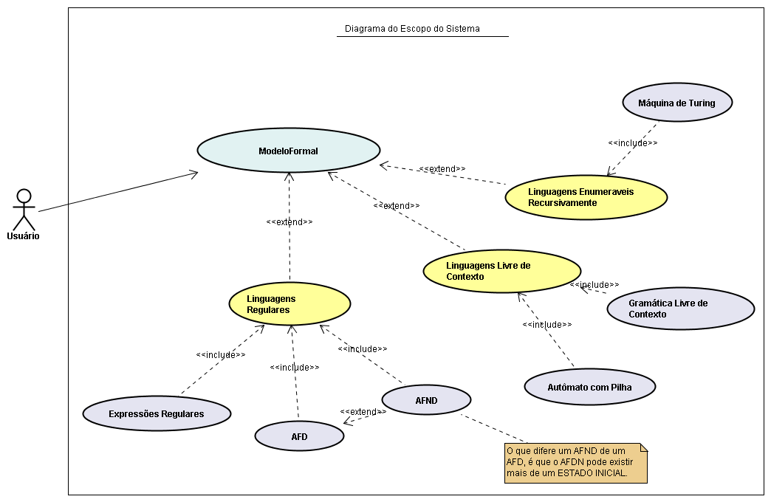
Figura 3 – Diagrama do Escopo do Sistema.

A tela principal do sistema é exibida na figura 4:

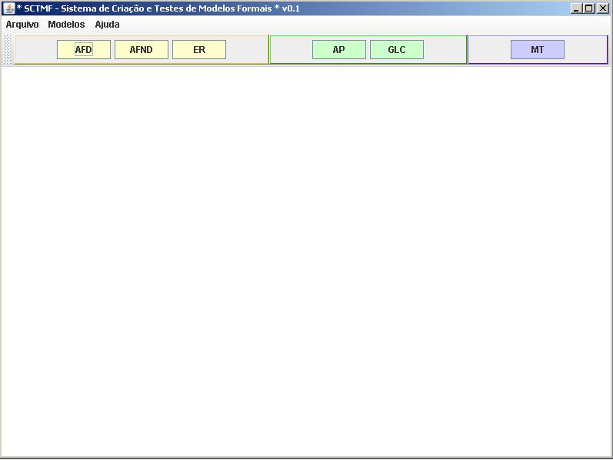
Figura 4 – Tela Principal do Sistema.

4.1 MÓDULOS DAS LINGUAGENS REGULARES

4.1.1 MÓDULO DO AFD

Segue abaixo o caso de uso do módulo para a criação de AFDs.
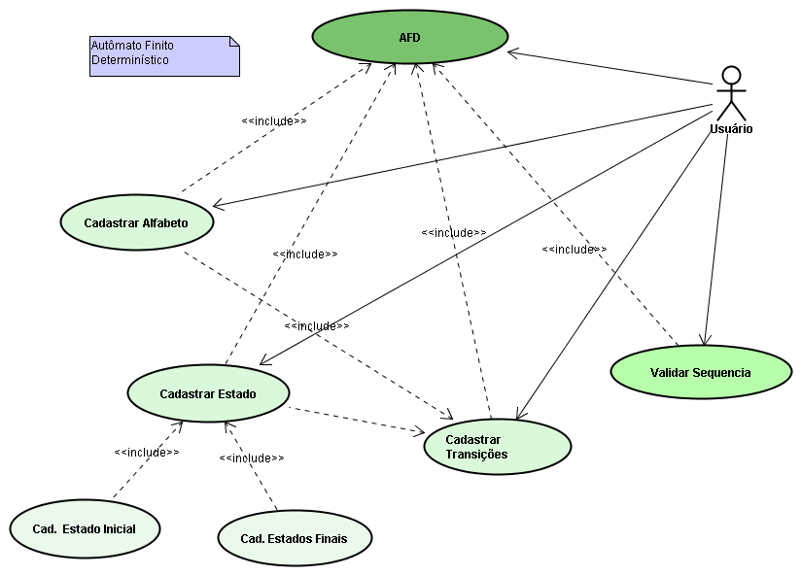
Figura 5 – Diagrama de Caso de Uso do AFD.
O módulo do AFD é divido em quatro fases:
- Cadastramento dos Símbolos do Alfabeto da Linguagem: Nessa são cadastrados os símbolos do alfabeto da linguagem que será montada;
Abaixo a tela de cadastramento do alfabeto.

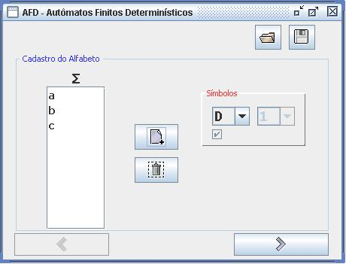
Figura 6 – Tela do Cadastramento do Alfabeto – AFD.

- Cadastramento dos Estados: Nessa fase são cadastrados os estados que essa linguagem possui, também é definido o estado inicial e o(s) estado(s) final (is) do autômato;

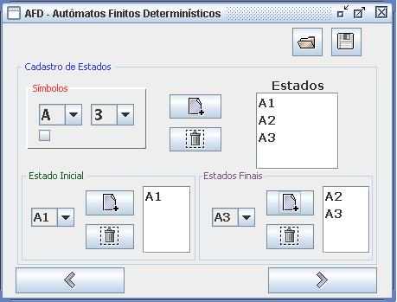
Figura 7 – Tela do Cadastramento dos Estados – AFD.

- Cadastramento das Funções de Transição: fase onde são cadastradas as funções de transição da linguagem. As funções de transição determinam o caráter sintático da linguagem definida pelo modelo, elas levam um par formado por um estado e o símbolo corrente da cadeia que está sendo processada à um novo estado. A figura 8 mostra a interface através da qual se pode cadastrar as funções de transição do AFD que está sendo criado.

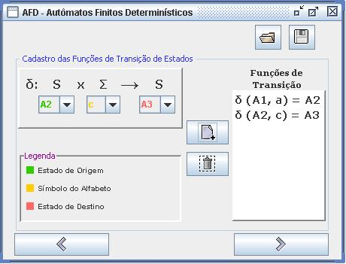
Figura 8 – Tela do Cadastramento das Funções de Transição – AFD.
- Validação das seqüências: nesta fase, autômato construído nas fases anteriores é exibido no lado esquerdo da tela, é inserido em um campo a direta da tela, a seqüência a ser testada. E quando o usuário clicar no botão Testar. O algoritmo do AFD é aplicado para realizar o processamento da seqüência de símbolos (cadeia) fornecida pelo usuário e exibe uma mensagem informando se a seqüência é aceita ou rejeitada.

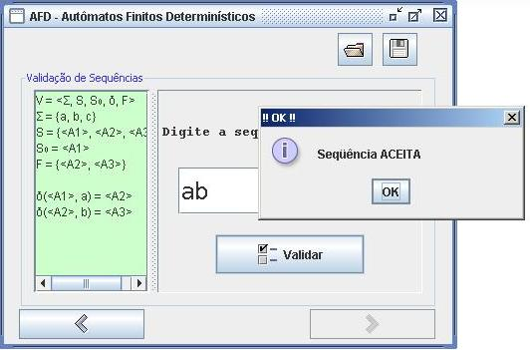
Figura 9 – Tela de Validação de Seqüências – AFD.

4.1.2 MÓDULO DO AFND

As diferenças existentes entre os modelos AFD e AFND, presentes nas definições matemáticas, naturalmente provocam diferenças nos módulos implementados que permitem a criação de instâncias destes dois modelos. Neste sentido, no módulo para criação de AFNDs, na tela de Cadastramento de Estados, será permitido o cadastramento de um ou mais estados iniciais, diferentemente do AFD, no qual é permitido cadastrar apenas um estado inicial, também deve-se destacar no cadastramento das funções de transição, nesse modulo é permitido se cadastrar vários símbolos que ativam um mesmo estado, ou seja, de um estado de origem, podem existir um ou mais símbolos da cadeia que ativam o mesmo estado destino, dando assim o caráter de não-determinismo ao modelo formal.

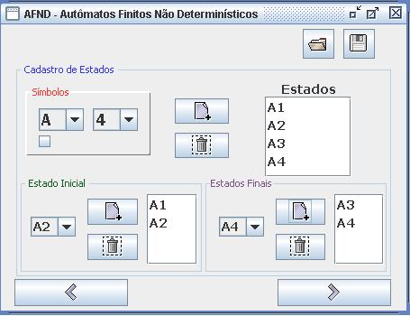
Figura 10 – Tela do Cadastramento de Estados – AFND.

MÓDULO DO AFMV

Apesar deste módulo parecer muito com o módulo apresentado anteriormente, duas diferenças o destacam do modelo anterior, a primeira é a possibilidade de ser cadastrado apenas um estado inicial, como no AFD, a segunda é no cadastramento das funções de transição, o símbolo Lâmbida(λ) foi acrescentado para permitir o movimento vazio, ou seja, um estado poder ativar o outro, sem necessitar conter um símbolo da cadeia que está sendo analisada, dando assim, dando assim a característica do movimento vazio
Abaixo segue demonstrada na figura 11, a tela de cadastramento de funções de transição do AFMV.

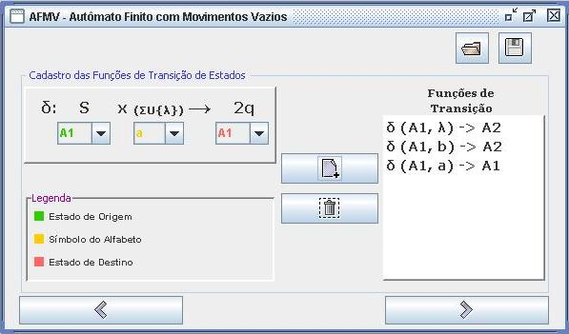
Figura 11 – Tela do Cadastramento das Funções de Transição – AFMV.

4.1.4 MÓDULO DAS EXPRESSÕES REGULARES
Este módulo é composto de somente uma única tela, nela é possível cadastrar os símbolos nos quais farão parte do alfabeto, e também o possível inserir os parênteses, o símbolo da concatenação e o símbolo da concatenação sucessiva. Depois do usuário formar a expressão regular, ele escolhe uma seqüência e clica no botão testar. Então o processamento é iniciado, primeiramente é aplicado o algoritmo para transformar a expressão da forma Infixa ( forma natural, a + b ), para a forma Pós-Fixa( forma na qual é utilizada pra cálculo de precedência dos operadores). Feito isso é aplicado o algoritmo de reversão da ER para o AFMV, para então ser testada a seqüência. A figura 12 apresenta a tela de cadastramento e teste da ER.

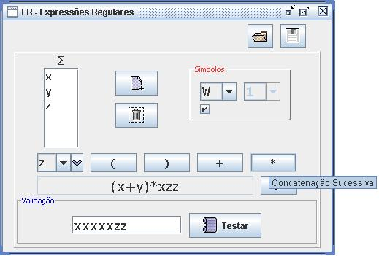
Figura 12 – Tela do Cadastramento e Teste das ERs.

4.2 MÓDULOS DAS LINGUAGENS LIVRES DE CONTEXTO

4.2.1 MÓDULO DO AP
É apresentado abaixo, o caso de uso do AP.
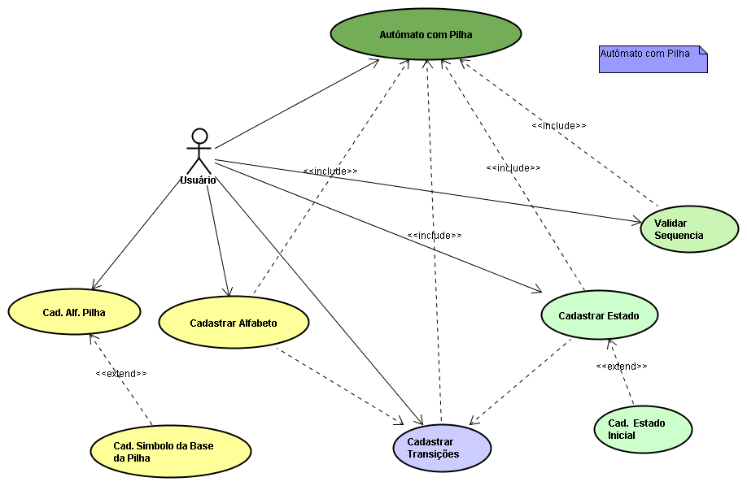
Figura 13 – Diagrama de Caso de Uso do AP.

Este módulo também como o AFD e AFND é dividido em 4 fases:
- Cadastramento dos Alfabetos: Nessa parte são cadastrados os símbolos do alfabeto da linguagem, e os símbolos do alfabeto da pilha. Por motivos de padronização foi imposto na ferramenta que os símbolos do alfabeto da linguagem sejam compostos por letras MINÚSCULAS e os símbolos do alfabeto da pilha, compostos por letras MAÍUSCULAS.

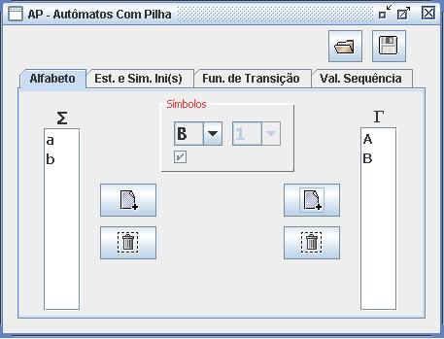
Figura 14 – Tela do Cadastramento dos Alfabetos – AP.

- Cadastramento dos Estados: Nesse módulo como no AFD e no AFND são cadastrados os estados da linguagem. Uma notável diferença entre o AP e o AFD e AFND, é que, na definição formal de AP utilizada para a implementação desta ferramenta, o modelo não possui estados finais, ou seja, o que vai determinar se a cadeia vai ser aceita ou rejeitada, é se a pilha estará vazia no final do processamento da cadeia.

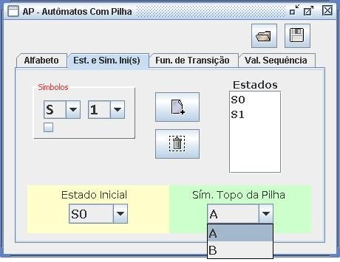
Figura 15 – Tela do Cadastramento dos Estados e Símbolo do Topo da Pilha – AP.

- Cadastramento das Funções de transição: no AP a transição é constituída de cinco elementos. O estado de origem, o símbolo do alfabeto, o símbolo do topo da pilha, o estado destino e a entrada da pilha. A figura 14 demonstra a tela do cadastramento de funções de transição no AP.

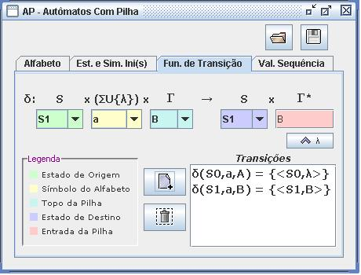
Figura 16 – Tela do Cadastramento das Funções de Transição – AP.

4.2.2 MÓDULO DA GRAMÁTICA LIVRE DE CONTEXTO

Para esse módulo foi adotado o uso do algoritmo de Cocke-Younger-Kasami, um dos algoritmos mais conhecidos de análise ascendente das cadeias, o qual pode ser usado em compiladores pra o processamento da análise sintática dos códigos fontes. Na figura 17 é demonstrado o cadastramento dos alfabetos da gramática, ao lado esquerdo é apresentado o alfabeto dos símbolos não-terminais, e do lado direito, o alfabeto dos símbolos terminais.

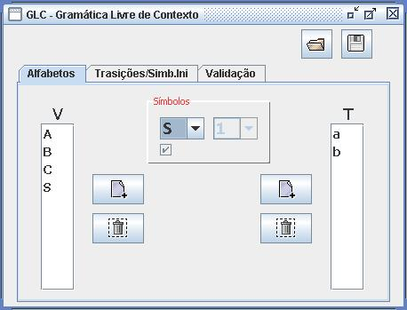

Figura 17 – Tela do Cadastramento dos Alfabetos – GLC

O próximo passo é ser feito o cadastramento das funções de transição e definição do símbolo inicial da gramática, o sistema exige que o lado direito da expressão esteja na Forma Normal de Chomsky(FNC), restrição dada pelo algoritmo de CYK. A figura 18 demonstra o passo descrito anteriormente.
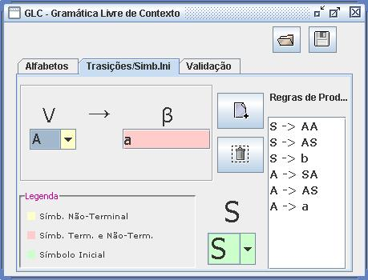

Figura 18 – Tela das Transições/Símbolo Inicial – GLC

Finalmente depois de efetuado os passos anteriores, a tela apresentada na figura 19 demonstra a o teste da seqüência definida na linguagem anteriormente criada.
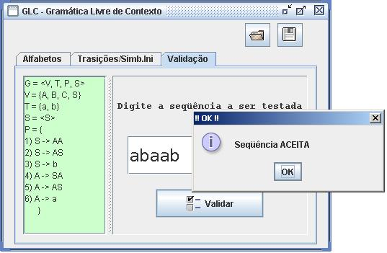

Figura 19 – Validação da Seqüência – GLC

4.3 MÓDULO DAS LINGUAGENS ENUMERAVEIS RECURSIVAMENTE

4.3.1 MÓDULO DA MÁQUINA DE TURING
Módulo no qual podemos destacar o uso da fita e das funções de transição.
Na figura 20 é apresentada a tela de cadastramento das funções de transição.
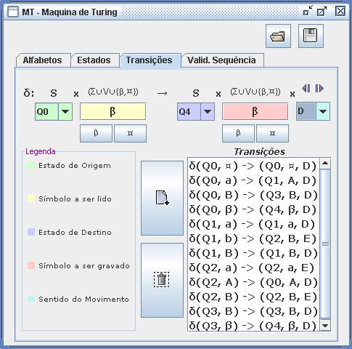

CONCLUSÃO

Os primeiros módulos desenvolvidos estão sendo testados, foi constatado pelos usuários que a ferramenta realmente auxilia no aprendizado de tais modelos formais.
Uma das principais vantagens da ferramenta encontra-se na sua arquitetura ‘plugável’, característica essa que deixa em aberto a implementação de outras funcionalidades para a ferramenta, além da sua característica multiplataforma, a qual facilita a utilização pelos alunos na medida em que confere alto grau de portabilidade à ferramenta.
A implementação dessa arquitetura só foi possível devido ao uso da programação orientada a objetos e a utilização de padrões de projetos.
Até o momento foram implementados e testados efetivamente três dos seis modelos formais citados no plano de estágio. A arquitetura do sistema foi a primeira a ser implementada, depois o Autômato Finito Determinístico (AFD), posteriormente o Autômato Finito Não Determinístico (AFND) e o Autômato com Pilha (AP), modelo formal implementado mais recentemente.
A gramática livre de contexto será o próximo modelo a ser implementado, seguido pelas Expressões Regulares. A Máquina de Turing será o último modelo a ser implementado.
Os testes iniciaram-se no mês de Julho, estão sendo feitos pelos alunos da disciplina de Teoria da Computação da Universidade Estadual de Maringá (UEM).
Os estudos dos modelos formais estão em fase final, sendo necessário mais 30 dias a data de entrega desta para finalização.
O trabalho monográfico está sendo desenvolvido e tem prazo para término até o mês 11 do ano corrente.

BIBLIOGRAFIA

[GoF] GAMMA, Erich; HELM, Richart; JOHNSON, Ralph; VLISSIDES, John. Design Patterns: Elements of Reusable Object Oriented Software(Addison-Wesley, 1994)
MENEZES, P. B. in Linguagens Formais e Autômatos, Ed.: Sagra-Luzzatto, Porto Alegre, 1998.
CARROL, J. e LONG, D. Theory of Finite Automata With a Introduction to Formal Languages, Prentice-Hall , 1989.
HOPCROFT, J. E.; ULLMAN, J. D.; MOTWANI, R. in Introdução à Teoria de Autômatos, Linguagens e Computação, Ed.: Campus, Rio de Janeiro, 2002.
JUKEMURA, A. S.; NASCIMENTO, H. A. D.; UCHOA, J. Q. in GAM – Um simulador para auxiliar o ensino de linguagens formais e autômatos in Anais do 25º Congresso da Sociedade Brasileira de Computação, São Leopoldo, 2005.
SUDKAMP, T. A. Languages and Machines: An introduction to Theory of Computer Science, Second Edtion, Addison Wesley, 1997.
DELAMARO, Márcio Eduardo. Linguagens. Formais e Autômatos. UEM, 1998.
NETO, José João. Introdução à Compiladores. Livros técnicos e Científicos, 1987.

NETO, José João. Introdução à Compiladores. Livros técnicos e Científicos, 1987.
MENEZES P. B. in Linguagens Formais e Autômatos, Ed.: Sagra-Luzzatto, Porto Alegre, 1998.
Ibid., p. 39.
Ibid., p. 50.
Ibid., p. 86.
Ibid., p. 132.
DELAMARO, Márcio Eduardo. Linguagens. Formais e Autômatos. UEM, 1998.

